ЄДИНИЙ ДЕНЬ ІНФОРМУВАННЯ

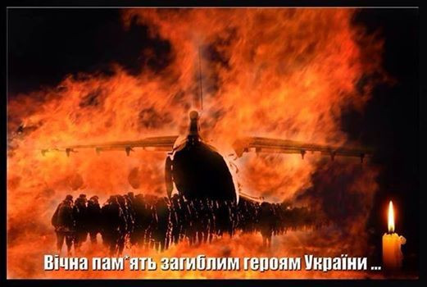
ДЕНЬ УШАНУВАННЯ УЧАСНИКІВ
АНТИТЕРОРИСТИЧНОЇ ОПЕРАЦІЇ НА СХОДІ УКРАЇНИ

(операція об’єднаних сил у Донецькій і Луганській областях –
з 30.04.2018 згідно з Наказом Верховного Головнокомандувача ЗСУ «Про початок операції Об’єднаних сил із забезпечення національної безпеки і оборони, відсічі та стримування збройної агресії Російської Федерації на території Донецької та Луганської областей»)

Сім років тому 14 червня в небі над Луганськом бойовики збили Іл-76. На борту військово-транспортного літака 25-ї авіаційної бригади Збройних Сил України перебувало 49 військових. Загинули усі. В цьому скорботному списку – шестеро наших земляків.
З метою вшанування учасників антитерористичної операції на сході країни, пам’яті загиблих під час її проведення, увічнення їх визначної громадянської та національної відваги, самовідданості, сили духу та стійкості, проявлених під час захисту територіальної цілісності та суверенітету України, в Кривому Розі 14 червня – пам’ятна дата – День ушанування учасників антитерористичної операції на сході України (відповідно до рішення виконкому Криворізької міської ради від 08.06.2016 №271 та Статуту територіальної громади міста Кривого Рогу (ст.4 «Міські свята й пам’ятні дати»), затвердженого рішенням XXIX сесії VІI скликання Криворізької міської ради від 22.11.2017 №2197 «Про затвердження Статуту територіальної громади м. Кривого Рогу в новій редакції»).
Починаючи з 2016-го року, в цей день у Кривому Розі згадують загиблих десантників і всіх українських бійців, які не повернулися додому з війни на сході країни.
Більше 6500 криворіжців пройшли службу в зоні проведення антитерористичної операції / операції об’єднаних сил у Донецькій та Луганській областях у складі батальйонів тероборони, військових частин Збройних Сил України, Нацгвардії та інших військових формувань. З перших днів військових дій місто взяло під свій захист родини військових, а створений розпорядженням міського голови міський штаб допомоги криворізьким військовослужбовцям продовжує і зараз надавати комплексну та системну підтримку бійцям. А це – і закупка обмундирування, ремонт техніки, збір та відправка гуманітарних вантажів, медикаментів та продуктів.
Наше місто перше в країні прийняло комплексну Програму підтримки учасників АТО (ООС) та членів їх сімей. Вона працює і зараз. Починаючи з 2014 року з міського бюджету на виконання Програми спрямовано понад 216 млн грн. У цьому році на соціальну підтримку воїнів та сімей учасників АТО передбачено більше 46 млн грн. У рамках комплексної муніципальної Програми підтримки учасників АТО (ООС) передбачено надання одноразової та щомісячної матеріальних допомог, медичної допомоги та щомісячної компенсації витрат на оплату житлово-комунальних послуг сім’ям загиблих(померлих), які пропали безвісти чи перебувають у полоні військовослужбовців, а також безкоштовне забезпечення відвідувань комунальних закладів культури міста дітьми воїнів, навчання в комунальних позашкільних закладах, харчування дітей у дошкільних та загальноосвітніх навчальних закладах та їх оздоровлення (відпочинок).
Кожен член сім’ї військовослужбовців, які загинули (померли) або пропали безвісти чи перебувають у полоні, отримує щомісяця з міського бюджету матеріальну допомогу у розмірі одного прожиткового мінімуму.
У Кривому Розі відкрито 105 меморіальних дошок на честь бійців, що загинули під час виконання військового обов’язку на Сході України, зведено три пам’ятники: у Тернівському та Металургійному районах. Пам’ятник у Тернах створений за позабюджетні кошти, він став першим пам’ятником воїнам АТО в Україні. Другий пам’ятник – меморіальний Хрест бійцям АТО, зведений на алеї Слави в Металургійному районі. 29 серпня 2020 року на алеї Слави відкрито пам’ятний знак «Полеглим захисникам України».

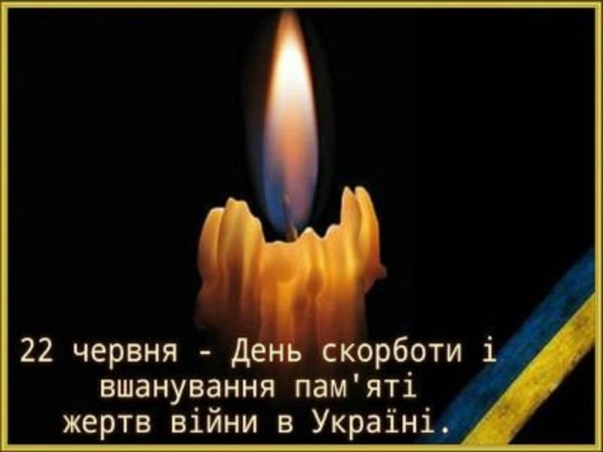
ДЕНЬ СКОРБОТИ І ВШАНУВАННЯ ПАМ’ЯТІ

ЖЕРТВ ВІЙНИ В УКРАЇНІ

22 червня – День скорботи і вшанування пам'яті жертв війни. Пам’ятний день встановлено згідно з Указом Президента України «Про День скорботи і вшанування пам'яті жертв війни в Україні» від 17 листопада 2000 року №1245/2000 «…з метою всенародного вшанування пам'яті синів і дочок українського народу, полеглих під час Великої Вітчизняної війни 1941-1945 років, їх подвигу та жертовності … на підтримку ініціативи громадських організацій ветеранів війни, праці, Збройних Сил і жертв нацистських переслідувань…».
Друга світова війна – найкривавіший глобальний конфлікт, у ході якого загинуло, за різними оцінками, від 50 до 85 мільйонів людей. Саме як страшну трагедію її пам’ятають і згадують в усьому світі. Упродовж 21 місяця війни СРСР та Третій Рейх виступали як союзники, а 22 червня 1941 року попри таємну угоду про ненапад (пакт Молотова-Ріббентропа 1939 року) та тісну військово-економічну співпрацю із СРСР нацистська Німеччина атакувала радянські частини по всій лінії кордону від Балтійського до Чорного моря. Розпочалася німецько-радянська війна 1941-1945 років як складова, але основна частина Другої світової війни. Німецько-радянська війна тривала від 22 червня 1941 року до 8 травня 1945 року. ЇЇ бої стали одними з наймасштабніших у воєнній історії XX століття.
Для України Друга світова війна – національна трагедія, під час якої українська земля понесла надзвичайні втрати. За підрахунками інституту історії України НАН України, в лавах Червоної армії загинуло 3,5 – 4 млн українців, у партизанських формуваннях – від 40 до 60 тис., у загонах ОУН та УПА – понад 100 тис. Прямі людські втрати України, за оцінками цього інституту, становлять 8 – 10 млн, демографічні – 10 – 13 млн осіб. Матеріальні збитки становили 285 млрд. тогочасних рублів. Внаслідок бойових дій постраждало понад 700 міст та містечок, 28 тис. сіл. За кілька місяців бойових дій територія України була повністю завойована. Мільйони людей опинилися в окупації. У зруйнованих війною селах, містах і містечках залишалися матері, дружини з малими дітьми, переважна більшість яких незабаром ставали вдовами, а діти – сиротами. На них чекали тяжкі випробування повоєнних років.
Ми пам’ятаємо тих, хто так і не повернувся з війни. Тих, хто першими взяли на себе страшний удар. І тих, чиї життя були покалічені та зруйновані у тій страшній війні.

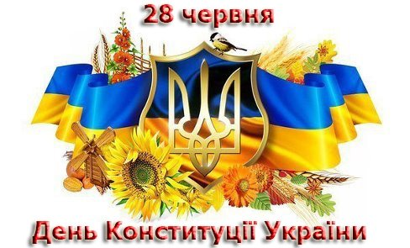
ДО 25-РІЧЧЯ ВІД ДНЯ УХВАЛЕННЯ КОНСТИТУЦІЇ УКРАЇНИ

(За матеріалами Українського інституту національної пам’яті)

28 червня цього року Україна відзначатиме 25-ту річницю Конституції, головного нормативно-правового акта держави, який закріплює основи суспільного ладу, державний устрій, систему, порядок утворення, принципи організації і діяльності державних органів, права та обов'язки громадян.
Ухвалення Верховною Радою України 1996 року Основного закону стало важливою віхою українського державотворення.
Відповідно до Указу Президента України № 128 від 30 березня 2021 року в столиці України, обласних центрах і всіх населених пунктах нашої держави відбудуться урочисті заходи з нагоди 25-ї річниці Конституції України за участю представників органів державної влади, місцевого самоврядування, дипломатичного корпусу іноземних держав, міжнародних організацій, громадських активістів.
Історична довідка
Конституція України постала не на порожньому місці. Біля її витоків – “Руська правда”, “Литовські статути”, акти періоду Гетьманщини (“Березневі статті” тощо) – правові акти конституційного характеру, що ставили Україну в один ряд з іншими європейськими країнами.
У період Української революції 1917–1921 років конституційний процес розпочався відразу після проголошення Першого Універсалу Центральної Ради. 29 квітня 1918 року Мала Рада схвалила “Статут про державний устрій, права і вольності УНР”. Згідно з яким УНР проголошувалася суверенною державою, “самостійною і ні від кого незалежною”.
Державотворчі процеси цього періоду були припинені тривалою окупацією українських земель східним сусідом. Радянський Союз, де авторитаризм і тоталітаризм досягли крайньої стадії, за декілька десятиліть наплодив таку кількість основних законів, якої для цивілізованих країн вистачило б на тисячоліття. Втім, усі вони лише декларували певний набір демократичних цінностей, за лаштунками яких поставала нова імперія.
Перша Конституція УСРР ухвалена в березні 1919 року. “Світле майбутнє” мала уособлювати диктатура пролетаріату і повна солідарність з іншими радянськими республіками задля “спільної боротьби за торжество світової комуністичної революції”. Після утворення у 1922 році СРСР, загальносоюзну Конституцію затвердили 31 січня 1924 року. На ХІ Всеукраїнському з’їзді рад 1929-го оформлено нову Конституцію УСРР.
У той час, поки українці через колективізацію, розкуркулення та Голодомор-геноцид на практиці знайомилися з тріумфом радянської “демократії”, у Кремлі відреагували на подію “величезного історичного значення” – побудову соціалізму в СРСР. У 1936 році постала нова, так звана “сталінська”, Конституція СРСР. Вона законодавчо закріпила перемогу соціалізму. Документ мав низку демократичних новацій (суто декларативних): загальне, рівне і пряме виборче право; таємне голосування; право на працю і відпочинок, матеріальне забезпечення у старості. Чергова Конституція УРСР 1937-го повторила положення союзного документа, максимально обмеживши повноваження республіканських органів.
Після розвінчання культу особи Сталіна відкривалися нові обрії ідеального суспільства. Партійні керманичі розгледіли інші демократичні стандарти. Тож спочатку в СРСР (жовтень 1977-го), а там і в Україні винайшли рецепт суспільного ідеалу, оформленого в Конституції УРСР 20 квітня 1978 року. Тут йдеться і про суверенну республіку. І “вся влада в Україні належить народові”.
Крах радянської імперії став крахом і основного закону, який, попри всі гучні епітети, узаконював тоталітаризм і був непридатним для побудови правового, демократичного суспільства.
Новітній конституційний процес нерозривно пов’язаний з відновленням української державності. Творення Конституції розпочалося із ухваленням Декларації про державний суверенітет України 16 липня 1990 року. Процеси національної законотворчості активізувалися з розпадом СРСР та ухваленням Акта проголошення незалежності України від 24 серпня 1991 року. Всеукраїнський референдум засвідчив підтримку проголошення незалежності України. Більшість країн світу визнали Україну суверенною державою. Тож актуалізувалося питання підготовки Основного закону.
5 фактів про підготовку й ухвалення Конституції
- Проєкт Конституції України підготувала Конституційна комісія. 1992 року відбулося його всенародне обговорення і 26 жовтня 1993-го вироблено остаточний варіант. Далі справа призупинилася майже на рік. У листопаді 1994 року, після дострокових президентських і парламентських виборів, нові народні обранці створили ще одну Конституційну комісію.
- Черговою віхою на цьому шляху стало підписання Конституційного договору між Президентом України і Верховною Радою України про організацію державної влади та місцевого самоврядування на період підготовки нової Конституції України (8 червня 1995 року).
- Напередодні її ухвалення, в червні 1996 року, ситуація загострилася. 26 червня Рада національної безпеки і Рада регіонів при Президентові України різко засудили зволікання з прийняттям Основного закону. Президент призначив референдум щодо його ухвалення Конституції на 25 вересня. А наступного дня Верховна Рада України проголосувала за постанову “Про процедуру розгляду проекту Конституції України в другому читанні”. І розпочався справжній марафон тривалістю майже 24 години. Із них останні 14 годин – без перерви.
- Серед питань, які викликали найбільші дискусії, були державні символи, мова, статус Криму. Ліві категорично не погоджувалися на тризуб і синьо-жовтий прапор. Врешті депутати дійшли згоди. Чимало суперечок викликало питання про статус Криму. Частина народних обранців (насамперед, праві) вважали, що достатньо обмежитися наданням півострову статусу звичайної області. Після неодноразових голосувань таки дійшли компромісу: ліві голосують за синьо-жовтий прапор, праві – за автономію Криму. Нелегко вирішувалося і мовне питання: українська мова стала єдиною державною мовою, при цьому Конституція гарантувала вільний розвиток та використання російської та інших мов національних меншин.
- О 09 годині 18 хвилин 28 червня 1996-го першу Конституцію незалежної України було проголосовано. У ній закріплено правові основи держави, її суверенітет і територіальну цілісність, основні права і свободи українських громадян. Людина, її життя і здоров’я, честь і гідність, недоторканість, безпека визнаються найвищою соціальною цінністю. Конституція України містить норми прямої дії. Одним із ключових положень стала 5-а стаття Конституції, згідно якої “носієм суверенітету і єдиним джерелом влади в Україні є народ”. Однак конституційний процес на цьому не завершився. Конституційне будівництво триває весь час, допоки існує держава і розвивається суспільство.
Віхи розвитку української конституційної думки
- Середньовічна передісторія українського конституціоналізму – від “Руської Правди” до Литовських статутів. “Руська Правда” почала укладатися в ХІ столітті за князювання Ярослава Мудрого. Це перша відома кодифікація права на українських територіях, яка наслідувала законодавчі акти германських та англосаксонських держав Європи. Акцент на правах різних станів, власності, судочинстві. У Литовських статутах було кодифіковано право Великого Князівства Литовського. Три редакції статутів (1529, 1566, 1588 років) написані слов’янською мовою увібрали в себе правові традиції Давньої Русі та середньовічної Європи. Встановлювали межі князівської влади і захищали права різних суспільних станів.
- Зародження вітчизняної конституційної думки, пов’язане із революцією під проводом Богдана Хмельницького та відродженням козацької державності (2-га половина XVII – XVIIІ століття). Внутрішній устрій, соціально-економічний розвиток, права та вольності козацтва визначали гетьманські універсали, зокрема Богдана Хмельницького, а також міжнародні договори (наприклад, Зборівський між козаками і польським королем Яном Казимиром). Березневі статті Богдана Хмельницького регламентували політичне, правове, фінансове і військове становище України після Переяславської ради. Гадяцький трактат передбачав створення Великого Князівства Руського у складі Речі Посполитої. Вагомою віхою тогочасного розвитку конституційної думки України стала Конституція Пилипа Орлика 1710 року.
- Формування конституційних ідей після втрати державності (кінець ХVІІІ – початок ХХ століття). Власні конституційні проєкти розробили Микола Костомаров у “Книзі буття українського народу”, Михайло Драгоманов у праці “Вільна спілка”, учасник Кирило-Мефодіївського братства Георгій Андрузький у “Начерках Конституції Республіки”. Загалом кирило-мефодіївці в умовах посилення реакції в часи імператора Миколи І декларували ідеї республіканського устрою, демократичного правління, громадянських прав, а ідеалом державності у них була федерація слов’янських народів. На Західній Україні тоді сформувалися конституційно-правові погляди соціал-демократів Остапа Терлецького та Івана Франка. На початку ХХ століття під впливом революції 1905–1907 років в Російській імперії на українських теренах конкурували конституційних концепцій – соціал-демократична Михайла Грушевського, консервативна В’ячеслава Липинського та Стефана Томашівського, націократична Миколи Міхновського.
- Українська революція 1917–1921 років. 29 квітня 1918 року Мала Рада схвалила “Статут про державний устрій, права і вольності УНР”. Цей документ не набув чинності через державний переворот гетьмана Павла Скоропадського. 13 листопада того ж року ухвалили Тимчасовий основний закон про державну самостійність українських земель колишньої Австро-Угорської монархії, який слугував конституцією Західноукраїнської Народної Республіки. Проєкти українських конституцій розроблялися навіть тоді, коли шанси відстояти незалежність виглядали примарними. У роки революції з’явилося кілька ґрунтовних розробок, зокрема представлений Урядовою комісією УНР із вироблення Конституції Української Держави. Конституційні проекти Української революції заклали основи державницької традиції УНР. Подальший розвиток вони отримали в програмних документах Української головної визвольної ради. У липні 1944 року неподалік села Недільна на Львівщині відбулися Установчі збори УГВР. Збройна частина українського визвольного руху (УПА) отримала політичне представництво. Ідеологія та принципи формування УГВР були спрямовані на консолідацію всіх національних сил і відзначалися демократичністю. На Зборах ухвалили Універсал, Платформу і Тимчасовий устрій, які також вважаються важливим джерелом української конституційної думки. Вища законодавча влада стала компетенцією Великого збору УГВР, а виконавча – Генерального секретаріату. Президентом УГВР обрали колишнього члена Центральної Ради, уродженця Полтавщини Кирила Осьмака. Українська головна визвольна рада керувала боротьбою УПА до кінця 1950-х років.
- Радянська доба. В УРСР у різний час було ухвалено чотири конституції. Вони хоч і проголошували Україну суверенною державою, але насправді були лише ідеологічним прикриттям колоніального становища УРСР та панування в ній тоталітарного режиму. Основний документ УРСР був цілковитою формальністю. Хоча він і передбачав можливість виходу кожної республіки зі складу СРСР, але не надавав жодного механізму. У середині 1980-х років із політикою перебудови розпочалося відродження українського конституціоналізму. Його увінчало ухвалення Декларації про державний суверенітет України 16 липня 1990 року, Акта про державну незалежність 23 серпня 1991-го і прийняття Конституції України 28 червня 1996 року.
5 фактів про Конституцію Пилипа Орлика
- Документ, відомий як Конституція Пилипа Орлика (а також Бендерівська або Козацька конституція) насправді має довгу назву “Pacta et Constitutiones legum libertatumque Exercitus Zaporoviensis inter illustrissimum Dominum Philippum Orlik, neolectum Ducem Exercitus Zaporoviensis, et inter Generales, Colonellos, nec non eundem Exercitum Zaporoviensem, publico utriusque partis laudo conventa ac in libera electione formali juramento ab eodem illustrissimo Duce corroborata, anno Domini 1710, Aprilis 5, ad Benderam” (“Договір та постановлення прав і вольностей Війська Запорозького між ясновельможним паном Пилипом Орликом, новообраним гетьманом Війська Запорозького та між Генеральною старшиною, полковниками, а також названим Військом Запорозьким, прийняті публічною ухвалою обох сторін і підтверджені на вільних виборах встановленою присягою названим ясновельможним гетьманом, року Божого 1710, квітня 5, при Бендерах”. Тобто, в основі цієї угоди – домовленість між гетьманом і Військом Запорозьким. Від запорожців документ підписав кошовий отаман Кость Гордієнко.
- Конституція складається із преамбули, шістнадцяти розділів і присяги новообраного гетьмана. За формою це була угода між гетьманом і старшиною та всім Військом Запорозьким, а за змістом – правовим актом, який в політико-правових поняттях того часу обґрунтував право України на державну самостійність та її державний устрій.
- “Договір” відображав світоглядні цінності козацької старшини XVII–XVIII століть і засвідчив її прагнення унормувати життя за власними звичаями, традиціями й законами, хоча враховував інтереси не лише козацтва як провідної верстви, а й інших станів – духовенства, міщанства, купецтва і селянства, об’єднаних у поняття “народ”.
- “Договір” зберігся в чотирьох редакціях: два тексти (основний і скорочений) латиною, два (оригінал і скорописна тогочасна копія) – староукраїнською. Базовий латиномовний – для нового протектора України короля Швеції та міжнародної спільноти, скорочений – королівської канцелярії. Вони зберігаються у фондах Національного архіву Швеції в Стокгольмі. До слова, колись повний латинський текст тримав у своєму фамільному архіві Микола Ханенко, котрий передав у спадок нащадкам – Михайлу Ханенку та його братам Олександру й Івану. Згодом документ потрапив до Швеції. Щодо примірників староукраїнською мовою, то вони призначалися для оголошення в Україні та на Запорозькій Січі. Наразі вони перебувають у Російському державному архіві давніх актів у Москві.
- Скорочену електронну версію “Конституції Пилипа Орлика” опублікував Центральний державний історичний архів України (https://cdiak.archives.gov.ua/v_do_300_Konstytutsii_Orlyka.php). А її повний текст опубліковано на сайті Верховної Ради України: http://gska2.rada.gov.ua/site/const/istoriya/1710.html.

